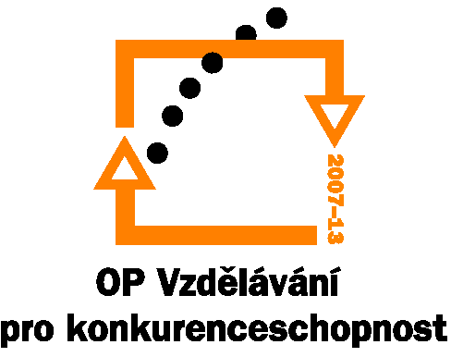
Investice do rozvoje vzdělávání

Tento projekt je spolufinancován Evropským sociálním fondem a
státním rozpočtem České republiky.

v rámci realizace projektu " Projektový management pro vedoucí pracovníky základních a středních škol ", registrační číslo projektu: CZ.1.07/1.3.00/08.0237
příloha č. 1 KRYCÍ LIST NABÍDKY
Zadávací řízení v projektu reg.č.: : CZ.1.07/1.3.00/08.0237
Název: | Dodávka výpočetní techniky
2. Základní identifikační údaje
2.1. Zadavatel
Název: | Vysoká škola evropských a regionálních studií, o.p.s.
Sídlo: | Žižkova 6, 370 01 České Budějovice
IČ: | 26033909
Osoba oprávněná jednat jménem zadavatele: | prof. PaedDr. Gabriel Švejda, CSc.
Kontaktní osoba: | Mgr. Ludmila Půbalová
Tel./fax: | 386116830, 724757610
E-mail: | pubalova@vsers.cz
2.2. Uchazeč
Název:
Sídlo/místo podnikání:
Tel./fax:
E-mail:
IČ:
DIČ:
Spisová značka v obchodním rejstříku:
Osoba oprávněná jednat za uchazeče:
Kontaktní osoba:
Tel./fax:
E-mail:
3. Nabídková cena
Cena celkem s DPH
 |  | 4. Měna, ve které je nabídková cena v bodu 3. uvedena
5. Oprávněná osoba za uchazeče jednat
Podpis oprávněné osoby
Titul, jméno, příjmení
Funkce

